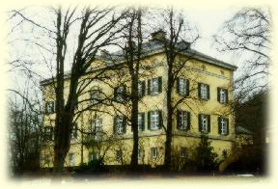
Wegbeschreibung nach Haus Villigst

Mit Bahn und Bus

Mit der Bahn bis zur Station „Schwerte an der Ruhr“.
Von dort weiter mit Bus 130 Richtung Iserlohn bis Haltestelle "Haus Villigst".
Alternativ können Sie die Linien 8, 31 und 129 bis zur Haltestelle "Ruhrbrücke Villigst" benutzen und von dort aus laufen (ca. 5- 10 Min. ruhraufwärts)

Mit dem Auto
A1 (Köln/Bremen), Abfahrt Schwerte in Richtung Iserlohn, erste Ampel abknickende Vorfahrt
links, geradeaus weiter über die Ruhrbrücke, dann an der Ampel links einordnen, geradeaus
weiter, nach ca. 600 m auf der linken Seite ist Haus Villigst.

A45 (Sauerlandlinie), Abfahrt Ergste, Richtung Schwerte, nach ca. 1 km links abbiegen in Richtung Villigst/Iserlohn bis zur nächsten Ampelkreuzung, geradeaus in Richtung Iserlohn, nach ca. 600 m auf der linken Seite ist Haus Villigst.

Achtung: Nicht zur Evang. Akademie Iserlohn fahren!
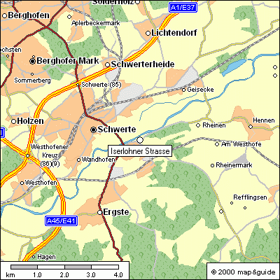
Haus Villigst

